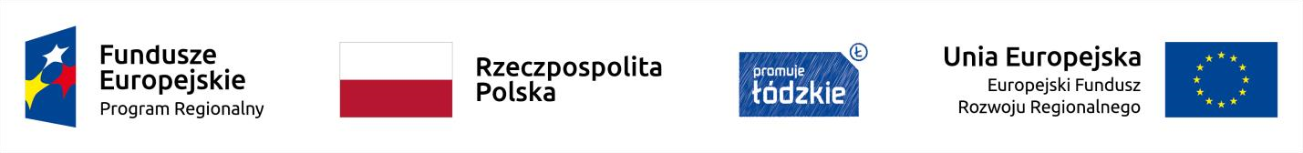

Informacja o umowach o dofinansowanie projektu zawartych w ramach trybu pozakonkursowego w miesiącu – KWIECIEŃ 2020 r.
Lp. | Numer wniosku  Application number | Nazwa beneficjenta  Applicant | Tytuł projektu Project title | Całkowita wartość  projektu (PLN)  Total value of the project | Dofinansowanie  (PLN)  Funding | Dofinansowanie z EFRR (PLN)  Funding from ERDF | Data podpisania umowy  Date of signing the contract
1 | WND-RPLD.07.02.00-10-0001/20 | Województwo Łódzkie | Zapobieganie oraz zwalczanie na terenie województwa łódzkiego zakażenia wirusem SARS-CoV-2 i rozprzestrzeniania się choroby zakaźnej wywołanej tym wirusem u ludzi | 109 939 152,00 | 109 939 152,00 | 93 448 279,20 | 10.04.2020
2 | WND-RPLD.04.02.01-10-0002/19 | Gmina Andrespol | Termomodernizacja GPZ w Andrespolu i SP w Wiśniowej Górze | 1 484 020,64 | 829 048,53 | 829 048,53 | 29.04.2020
SUMA/TOTAL |  |  |  |  | 110 768 200,53 | 94 277 327,73

